Předkládá: Rada města Prostějova

Ing. Milada Sokolová,

1. náměstkyně primátora

Zpracovali: Mgr. Alexandra Klímková,

vedoucí Odboru správy a údržby majetku města

Bc. Vladimír Hofman,

vedoucí oddělení nakládání

s majetkem města Odboru SÚMM

Zasedání Zastupitelstva města Prostějova

konané dne 08. 09. 2025

**Schválení výkupu části pozemku p.č. 6231/3 v k.ú. Prostějov**

Návrh usnesení:

**Zastupitelstvo města Prostějova**

**s c h v a l u j e**

z důvodů uvedených v důvodové zprávě k materiálu výkup části pozemku p.č. 6231/3 – ostatní plocha v k.ú. Prostějov o výměře 76 m2 (dle geometrického plánu nově pozemek p.č. 6231/72 v k.ú. Prostějov), od vlastníka tohoto pozemku do vlastnictví Statutárního města Prostějova za kupní cenu ve výši dle znaleckého posudku (cena obvyklá) 114.000 Kč, tj. 1.500 Kč/m2 (v případě uplatnění DPH se jedná o částku včetně DPH), za následujících podmínek:

1. **splatnost kupní ceny do 14 dnů po provedení vkladu vlastnického práva dle kupní smlouvy do katastru nemovitostí,**
2. **náklady spojené s vypracováním geometrického plánu, znaleckého posudku a správní poplatek spojený s podáním návrhu na povolení vkladu vlastnického práva do katastru nemovitostí uhradí Statutární město Prostějov.**

|  |  |  |  |
| --- | --- | --- | --- |
| P o d p i s y | | | |
| Předkladatel | *Ing. Milada Sokolová, 1. náměstkyně primátora* | *20.08.2025* | *Ing. Milada Sokolová,*  *1. náměstkyně primátora, v.r.* |
| Za správnost | *Mgr. Alexandra Klímková, vedoucí Odboru správy a údržby majetku města* | *20.08.2025* | *Mgr. Alexandra Klímková, vedoucí Odboru správy a údržby majetku města, v.r.* |
| Zpracovatel | *Bc. Vladimír Hofman, vedoucí oddělení nakládání s majetkem města Odboru SÚMM* | *20.08.2025* | *Bc. Vladimír Hofman, vedoucí oddělení nakládání s majetkem města Odboru SÚMM, v.r.* |

**Důvodová zpráva:**

Statutární město Prostějov v letošním roce realizovalo stavební akci „Stavební úpravy v ulici Krasická“, v rámci které byla mimo jiné provedena rekonstrukce chodníku na severní straně této ulice s výstavbou nové autobusové čekárny. V rámci realizace této akce bylo zjištěno, že část tohoto chodníku a nová autobusová čekárna zasahuje i do pozemku   
p.č. 6231/3 v k.ú. Prostějov ve vlastnictví společnosti JP group s.r.o., se sídlem Štítina, Příčná 84, PSČ: 747 91, IČO: 255 42 320. S ohledem na tuto skutečnost bylo svoláno jednání se zástupcem této společnosti ve věci umožnění realizace uvedené stavební akce a majetkoprávního ošetření dotčeného pozemku. Na základě projednání se zástupcem této společnosti byla umožněna realizace uvedené stavby za podmínky následného majetkoprávního vypořádání dotčené části pozemku formou výkupu za cenu obvyklou dle znaleckého posudku s tím, že veškeré náklady spojené s výkupem bude hradit Statutární město Prostějov. Po dokončení předmětné akce byl objednán geometrický plán na oddělení dotčené části předmětného pozemku. Dle aktuálně zpracovaného geometrického plánu se jedná o část o výměře 76 m2 (dle geometrického plánu je tato část nově označena jako pozemek p.č. 6231/72 v k.ú. Prostějov).

**Na základě aktuálně zpracovaného znaleckého posudku byla obvyklá cena předmětné části pozemku p.č. 6231/3 v k.ú. Prostějov (dle geometrického plánu nově pozemek p.č. 6231/72 v k.ú. Prostějov) znalcem stanovena ve výši 114.000 Kč, tj. 1.500 Kč/m2.**

**Rada města Prostějova** dne 11.08.2025 usnesením č. RM/2025/74/39 **doporučila** Zastupitelstvu města Prostějova z důvodů uvedených v důvodové zprávě k materiálu schválit výkup části pozemku p.č. 6231/3 – ostatní plocha v k.ú. Prostějov o výměře 76 m2 (dle geometrického plánu nově pozemek p.č. 6231/72 v k.ú. Prostějov), od vlastníka tohoto pozemku do vlastnictví Statutárního města Prostějova za kupní cenu ve výši dle znaleckého posudku (cena obvyklá) 114.000 Kč, tj. 1.500 Kč/m2 (v případě uplatnění DPH se jedná o částku včetně DPH), za následujících podmínek:

1. splatnost kupní ceny do 14 dnů po provedení vkladu vlastnického práva dle kupní smlouvy do katastru nemovitostí,
2. náklady spojené s vypracováním geometrického plánu, znaleckého posudku a správní poplatek spojený s podáním návrhu na povolení vkladu vlastnického práva do katastru nemovitostí uhradí Statutární město Prostějov.

**1. Stanovisko předkladatele:**

S ohledem na výše uvedené skutečnosti Odbor správy a údržby majetku města **doporučuje** schválit výkup části pozemku p.č. 6231/3 v k.ú. Prostějov ve vlastnictví společnosti JP group s.r.o., se sídlem Štítina, Příčná 84, PSČ: 747 91, IČO: 255 42 320, do vlastnictví Statutárního města Prostějova za navržených podmínek dle návrhu usnesení. Vzhledem k tomu, že společnost JP group s.r.o. je plátcem DPH, bude v případě uplatnění DPH v rámci převodu předmětného pozemku stanovená kupní cena včetně DPH. Předpokládá se však převod předmětného pozemku mimo režim DPH nebo s osvobozením od DPH. Postup ohledně DPH je na vyhodnocení převodce.

Realizací výkupu bude zajištěno majetkoprávní dořešení stavební akce „Stavební úpravy v ulici Krasická“, což lze dle názoru Odboru SÚMM považovat za důležité zájmy obce, kterými je možno odůvodnit realizaci výkupu předmětného pozemku za navržených podmínek.

Odbor správy a údržby majetku města upozorňuje na skutečnost, že předmětný pozemek je zatížen věcným břemenem podzemního komunikačního vedení ve prospěch společnosti CETIN a.s. a nachází se na něm vedení inženýrských sítí, včetně jejich ochranných pásem.

Úhrada nákladů spojených s výkupem předmětného pozemku (kupní cena, náklady na zpracování geometrického plánu a znaleckého posudku a správní poplatek spojený s podáním návrhu na povolení vkladu práv do katastru nemovitostí) bude kryta v rámci rozpočtu kapitoly 50 – správa a nakládání s majetkem města.

**Materiál byl předložen k projednání na schůzi Finančního výboru dne 01.09.2025.**

|  |  |  |  |
| --- | --- | --- | --- |
| Důvodová zpráva obsahuje stanoviska dotčených odborů MMPv (subjektů) | | | |
| Odbor MMPv (subjekt) | | Stanovisko ze dne | Resumé |
| 1. | OSÚMM | 20.08.2025 | doporučuje |

Přílohy:

Příloha č. 1 – geometrický plán s vyznačením předmětného pozemku (vyznačen žlutě)

Příloha č. 2 – situační mapa s vyznačení předmětného pozemku (vyznačen žlutě)

Příloha č. 3 – situační mapa s vyznačením pozemků Statutárního města Prostějova (vyznačeny růžově)

Příloha č. 4 – přehledová fotomapa

Příloha č. 5 – fotodokumentace

Příloha č. 1 – geometrický plán s vyznačením předmětného pozemku (vyznačen žlutě)

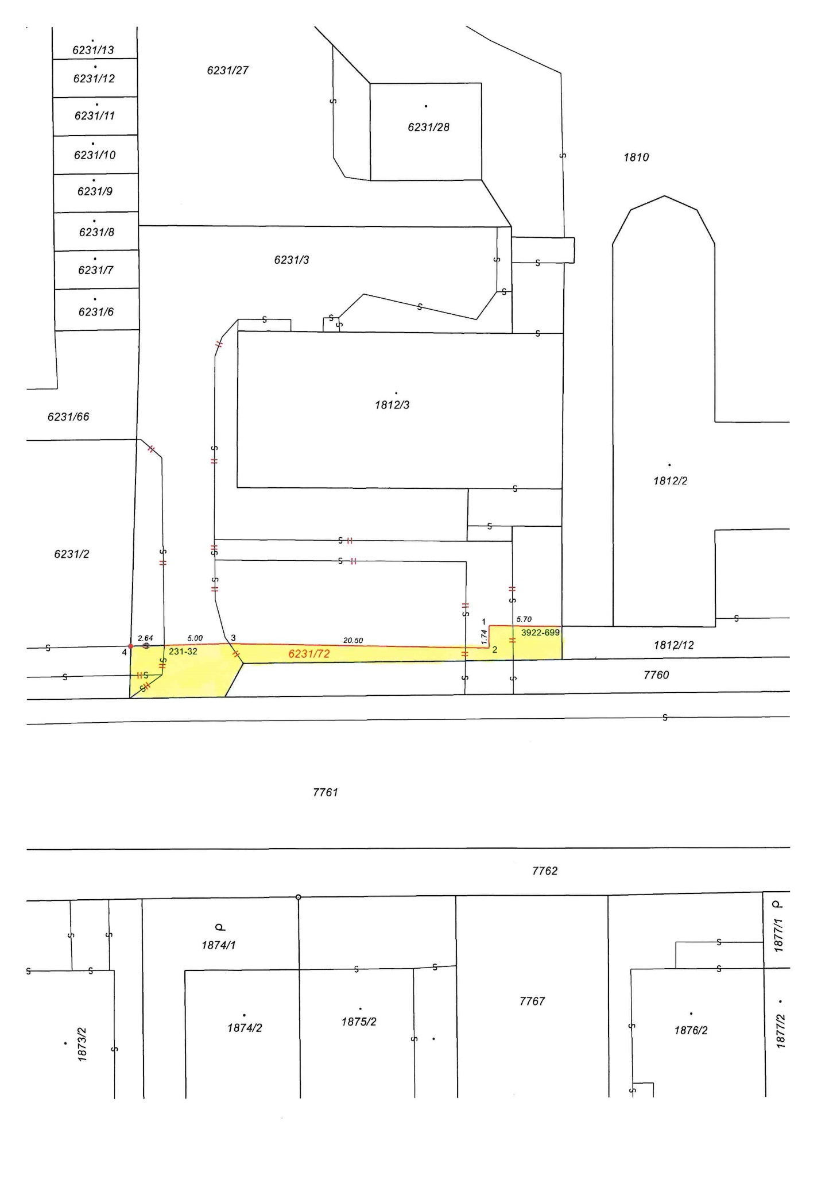

Příloha č. 2 – situační mapa s vyznačení předmětného pozemku (vyznačen žlutě)

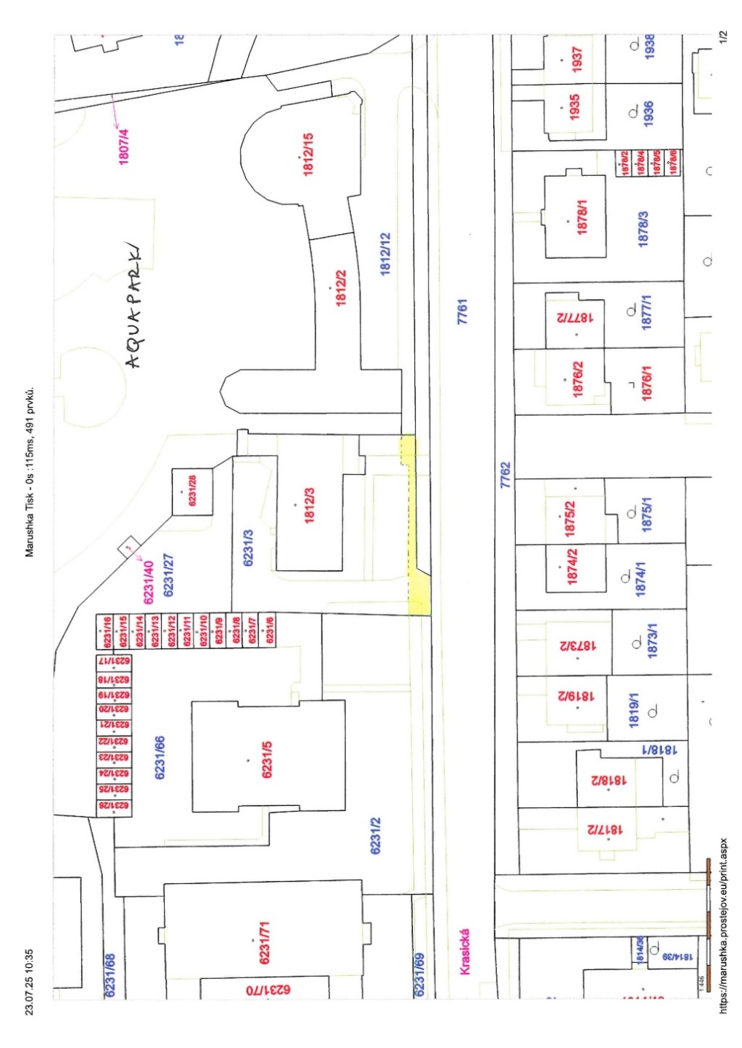

Příloha č. 3 – situační mapa s vyznačením pozemků Statutárního města Prostějova (vyznačeny růžově)

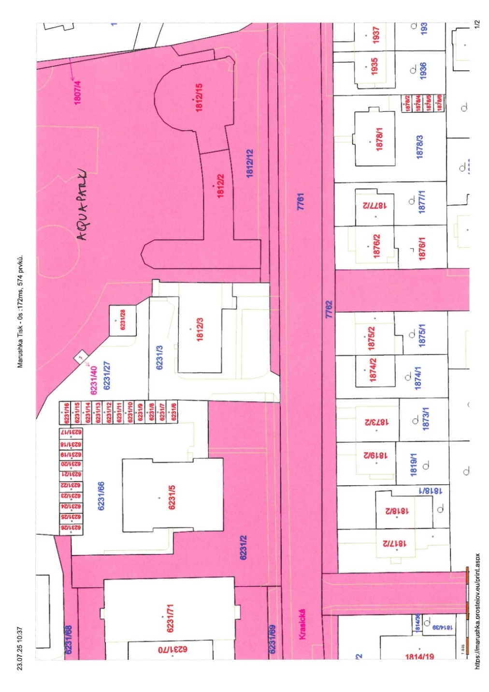

Příloha č. 4 – přehledová fotomapa

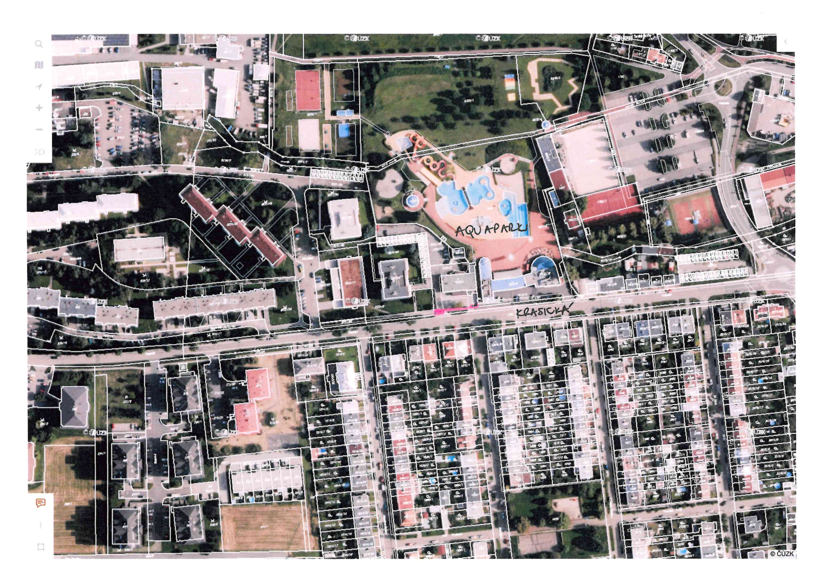

Příloha č. 5 – fotodokumentace

